МИНИСТЕРСТВО НАУКИ И ВЫСШЕГО ОБРАЗОВАНИЯ
РОССИЙСКОЙ ФЕДЕРАЦИИ
федеральное государственное автономное образовательное
учреждение высшего образования

«НАЦИОНАЛЬНЫЙ ИССЛЕДОВАТЕЛЬСКИЙ
ТОМСКИЙ ПОЛИТЕХНИЧЕСКИЙ УНИВЕРСИТЕТ»

Инженерная школа информационных технологий и робототехники
09.04.04 «Программная инженерия»
Отделение информационных технологий

Отчет по лабораторной работе №2
по дисциплине «Численные методы решения прикладных задач»

Выполнил:
Студент группы 8МП5Л ________________ Шаврин А.П.

Проверил:
К.х.н., доцент (ОНД, ИШПР) ________________ Зарубин А.Г.

Цель
Изучить и проработать базовое решение (baseline) задачи прогнозирования количества двух продуктов нефтехимического производства, предложенное организаторами хакатона SIBUR Challenge 2023. Освоить построение регуляризованных линейных моделей (Ridge-регрессия) и методы feature engineering для повышения качества прогноза и устойчивости модели на данных, выходящих за границы обучающей выборки (задача генерализации).

Задание
1. Ознакомиться с условием задачи №2 хакатона SIBUR Challenge 2023 «Генерализация».
2. Загрузить датасет train.parquet.
3. Воспроизвести baseline-решение организаторов на основе CatBoostRegressor.
4. Зафиксировать метрики качества (MAPE) baseline.
5. Предложить более точное решение на основе Ridge-регрессии с расширением признакового пространства.
6. Сравнить полученные результаты с baseline и сделать выводы.

Выполнение работы
1. Описание baseline-решения
Сначала была выполнена настройка окружение и импорт библиотек. Подключаются библиотеки для визуализации, работы с массивами и таблицами, разделения данных, расчета метрики и построения модели CatBoost. Устанавливается стиль графиков. Инициализируется директория данных и рандомное состояние. Код приведен на рисунке 1.
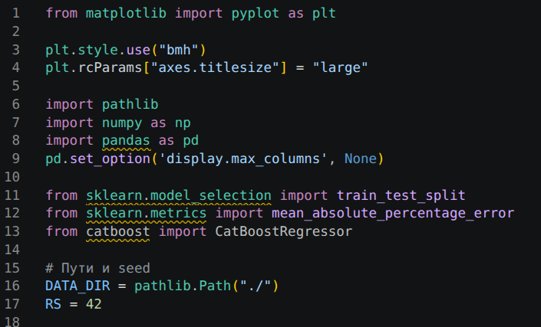
Рисунок 1.Настройка окружения
После чего произведена загрузка данных и их визуализация следующим блоком кода представленным на рисунке 2, вывод загруженного датасета представлен на рисунке 3 а гистограммы таргетов на рисунке 4. Оба таргета лежат в диапазоне [0, 100], распределение скошено влево — большинство значений малые
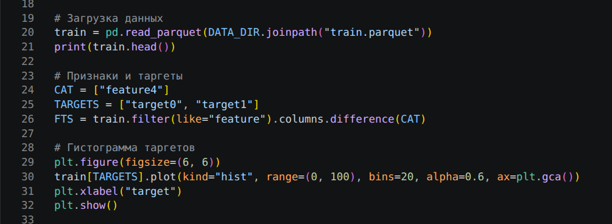
Рисунок 2. Загрузка данных и их визуализация.

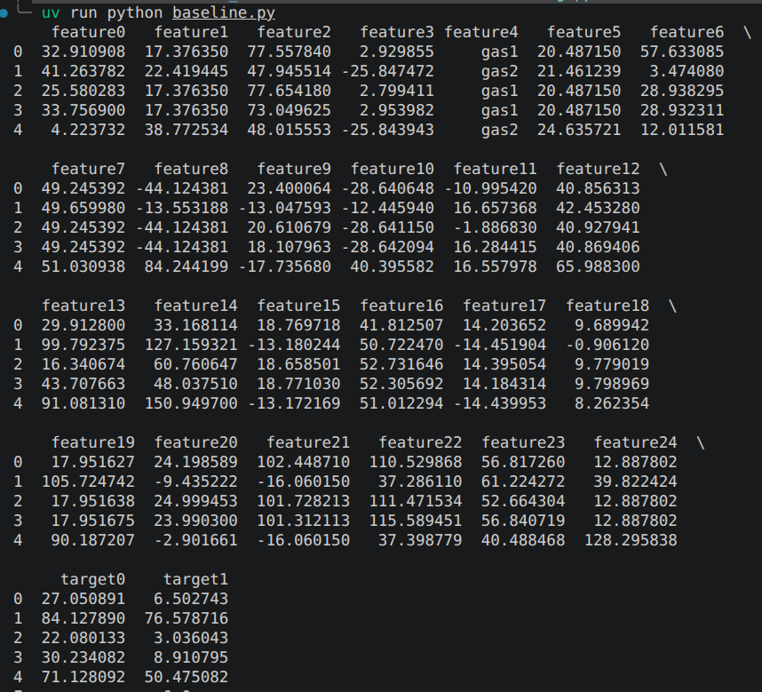
Рисунок 3. Вывод загруженного датасета.
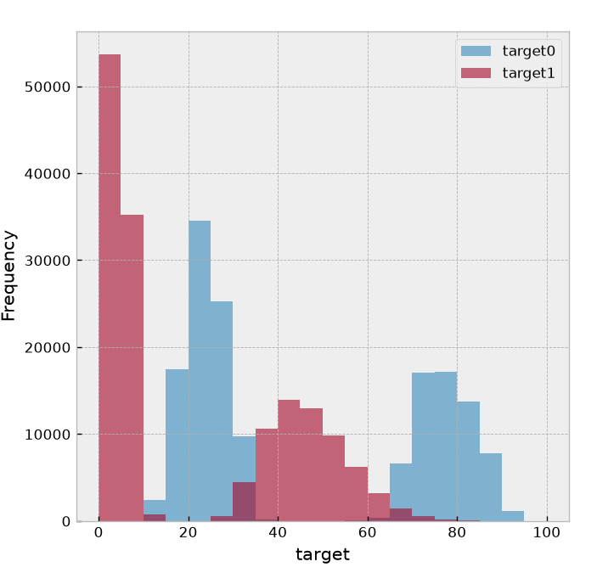
Рисунок 4. Гистограммы таргетов
Затем была выполнена предобработка данных, заключающаяся в кодирование категориального признака feature4 бинарно. Gas1 -> 0, gas2 -> 1. Новый столбец gas добавляется к списку признаков. Итоговое число признаков — 25. Также выборка была разделена на тренировочную и валидационную. Код представлен на рисунке 5.
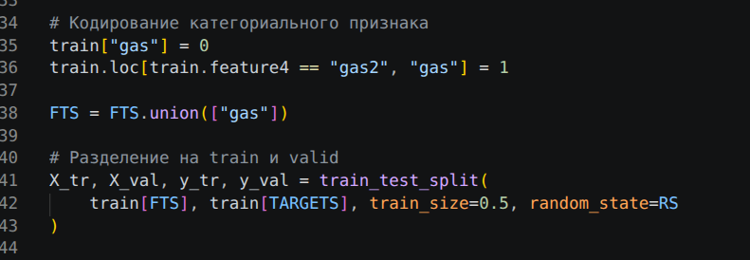Рисунок 5. График модели.
После чего для каждого таргета обучается отдельная модель CatBoost:
max_depth ограничено 4 для борьба с переобучением, за счет не глубоких деревьев, максимум итераций бустинга установлен на 5000, остановка при отсутствии улучшений производится после 20 итераций, оптимизируется целевая метрика MAPE. Код на рисунке 6, а результаты обучения на рисунке 7 и 8.
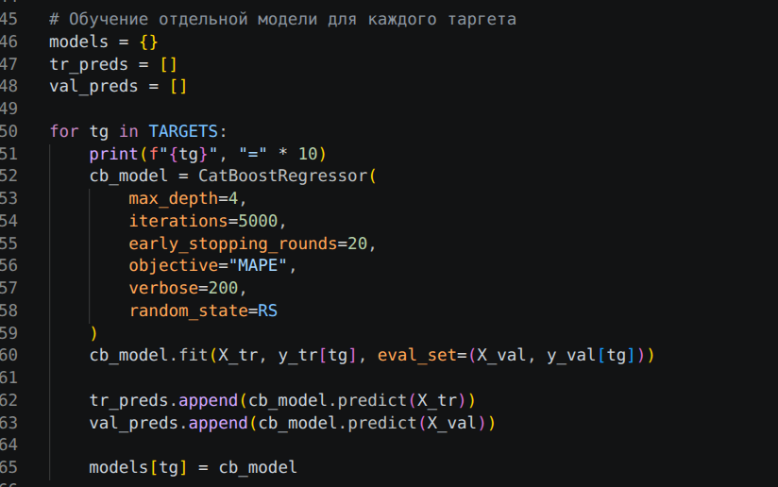
Рисунок 6. Обучение моделей.
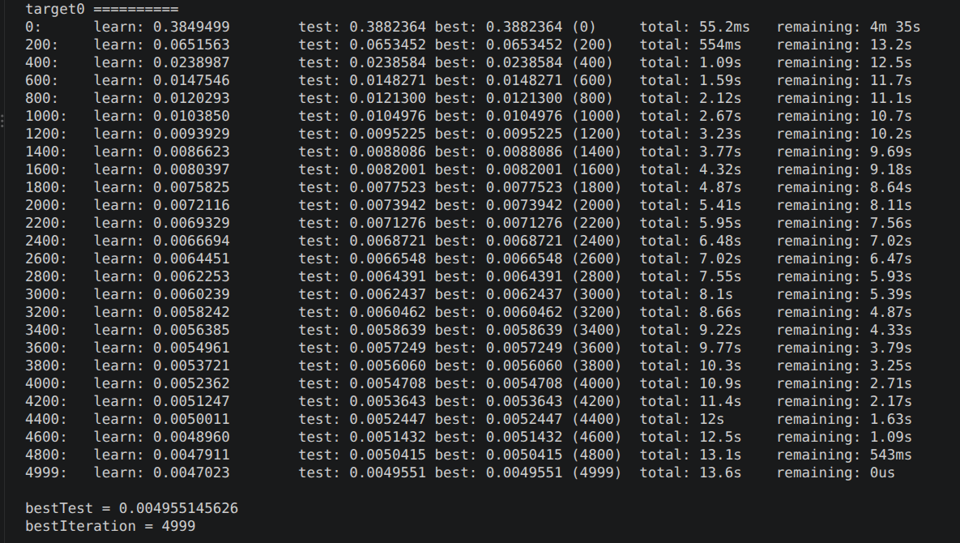
Рисунок 7. Обучение модели первого таргета.
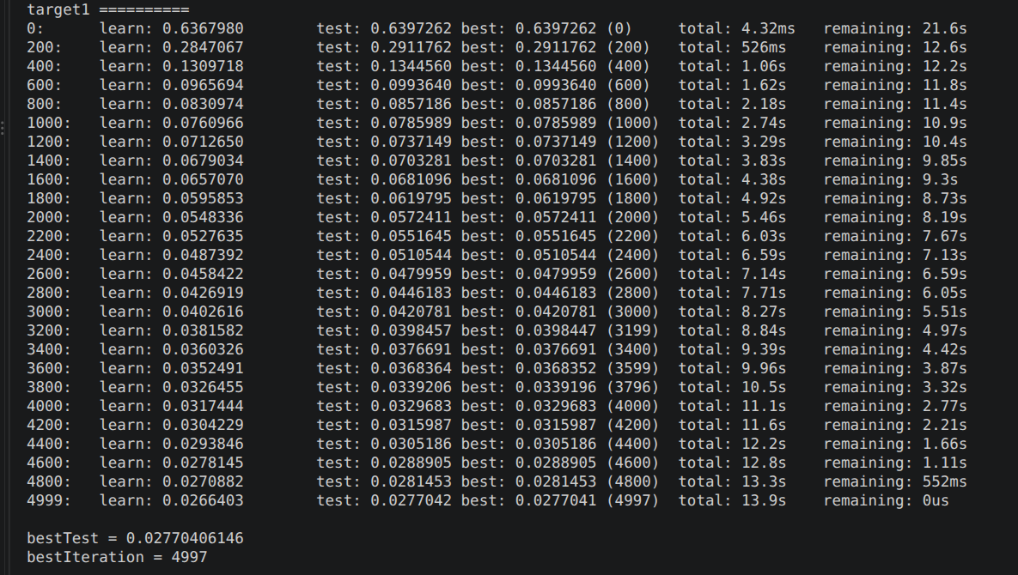
Рисунок 8. Обучение модели второго таргета.
После чего предсказания двух моделей объединяются в матрицу (n × 2). Значения обрезаются в диапазон [0, 100], так как таргеты — это количества продукта и не могут быть отрицательными или превышать 100. А затем на результате обучения 2х моделей производится расчет метрик. Код представлен на рисунке 9, а результат рассчета метрик на рисунке 10.
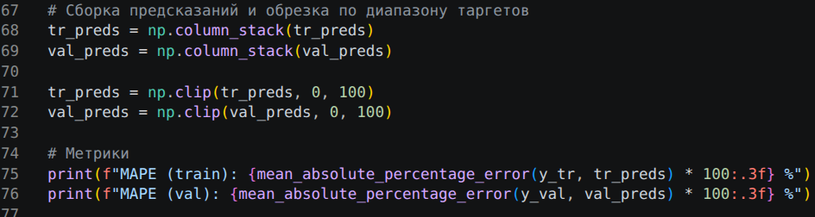
Рисунок 9. Код сбора предсказаний и рассчета метрик.
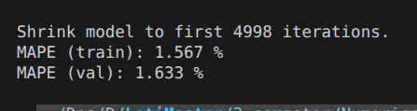
Рисунок 10. Результат рассчета метрик.
2. Вывод по baseline
Baseline-решение организаторов представляет собой классический подход с использованием градиентного бустинга (CatBoost) и демонстрирует следующие характеристики:
Достоинства:
- Простота реализации и интерпретации.
- Отсутствие необходимости в сложной предобработке данных (пропусков нет, категориальный признак всего один).
- Высокое качество на локальной валидации: MAPE = 1.633%, что соответствует уровню, близкому к топовым решениям.
Недостатки и ключевая проблема:
- Расхождение локальной валидации с лидербордом. Автор baseline в README прямо отмечает: модели, дающие ~1.6% MAPE на локальной валидации, на публичном лидерборде показывают около 10%. Это означает, что модель переобучается под train/valid-распределение.
- Плохая генерализация. CatBoost — модель на основе решающих деревьев. Деревья не могут экстраполировать: предсказание всегда лежит внутри диапазона значений, виденных в обучающей выборке. Для задачи «цифровых экспериментов» (проверка нестандартных режимов) это критично.
- Игнорирование структуры данных. Не учитывается влияние типа газа (для gas1 и gas2 можно строить отдельные модели), не используются нелинейные преобразования признаков.
3. Проверка гипотезы о нелинейности данных
Baseline-решение на основе CatBoost показывает высокое качество на локальной валидации (MAPE = 1.633%), однако оно не удовлетворяет главному требованию задачи — генерализации. Деревья решений не экстраполируют: предсказание всегда лежит внутри диапазона значений таргета, наблюдавшихся в обучающей выборке. Именно этим объясняется расхождение локальной валидации (~1.6%) с публичным лидербордом (~10%).
Для решения этой проблемы предлагается заменить CatBoost на Ridge-регрессию — линейную модель с L2-регуляризацией. Линейные модели экстраполируют за пределы обучающей выборки плавно и предсказуемо. Однако у Ridge есть своя слабость: модель линейна по построению и не улавливает нелинейные зависимости автоматически. Поэтому перед построением Ridge необходимо убедиться, что нелинейности в данных действительно есть, и определить, для каких признаков нужно добавить нелинейные преобразования.
Для проверки наличия нелинейных зависимостей была обучена обычная линейная регрессия (OLS) и построен график остатков — зависимость остатка y − ŷ от предсказания ŷ. Идея метода: если линейная модель описывает данные адекватно, остатки должны представлять собой случайное облако вокруг нуля без выраженной структуры. Если же остатки имеют форму, это означает, что линейная модель не улавливает часть закономерности, то есть в данных присутствует нелинейность. Код построения графика остатков приведен на рисунке 11, результат — на рисунке 12.
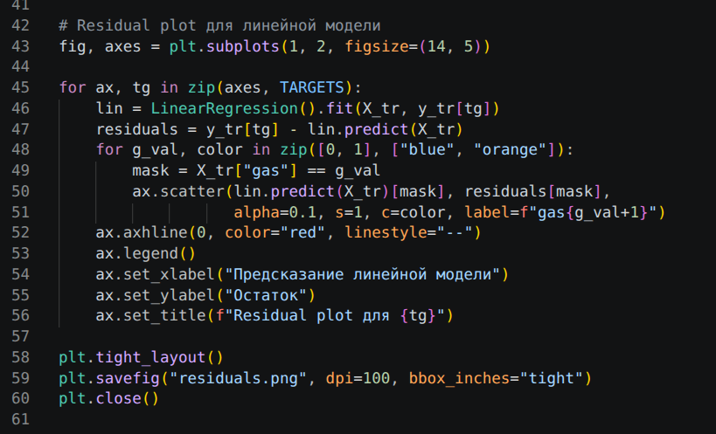
Рисунок 11. Код построения графика остатков.
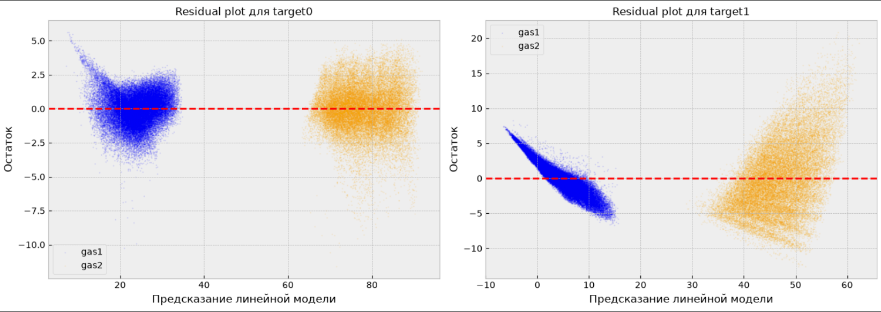
Рисунок 12. График остатков.
На графике остатков для обоих таргетов видны два раздельных кластера предсказаний с разрывом между ними. Внутри кластеров остатки образуют наклонные полосы и выраженные кривые. Это указывает на две проблемы одновременно: наличие структуры в остатках (признак нелинейности) и наличие двух режимов в данных (признак категориальной переменной). В данных есть единственный категориальный признак — feature4 со значениями gas1 и gas2 (тип газа). Для проверки residual plot был раскрашен по значению признака gas и как можно видеть на рисунке каждый режим окрашен своим цветом. Левый кластер для обоих таргетов целиком соответствует gas1 (синие точки), правый кластер — gas2 (оранжевые точки). Разрыв между кластерами совпадает с границей между типами газа. Это означает, что тип газа определяет режим процесса: при gas1 таргеты принимают одни значения (около 25 и 5 соответственно), при gas2 — другие (около 75 и 45). Линейная модель, которая не различает два режима, вынуждена проводить одну общую прямую через оба кластера и систематически ошибается. Дополнительно внутри каждого кластера видна нелинейная структура: для target1 при gas1 остатки образуют выраженную кривую, для target0 в левом кластере — наклонную полосу. Это вторая нелинейность — уже внутри режима.
4. Анализ важности признаков
Раз в данных есть нелинейности, для Ridge необходимо добавить нелинейные преобразования признаков: квадраты, взаимодействия и степени. Однако если добавить их для всех 25 признаков, число новых признаков станет чрезмерным (только попарных взаимодействий — 600, а степеней — тысячи). Это замедлит обучение и может привести к переобучению.
Поэтому для нелинейных преобразований были выбраны только самые важные признаки. Для их определения использовалась важность признаков из CatBoost — модели, которая автоматически оценивает вклад каждого признака с учетом всех нелинейностей и взаимодействий. Код получения и визуализации важности приведен на рисунке 13, результат — на рисунке 14.
По результатам анализа наиболее важными признаками оказались:
- для target0: feature22 (62.1%), feature2 (27.4%), feature13 (4.3%), feature19 (1.9%), feature20 (1.5%);
- для target1: feature16 (49.0%), feature13 (6.3%), feature20 (5.4%), gas (5.1%), feature22 (4.7%).
Признак feature22 является доминирующим для target0, признак feature16 — для target1. Признак gas вошел в топ-10 только для target1, что указывает на его большее влияние именно на этот таргет. Эти признаки используются для добавления нелинейных преобразований в Ridge-регрессию.
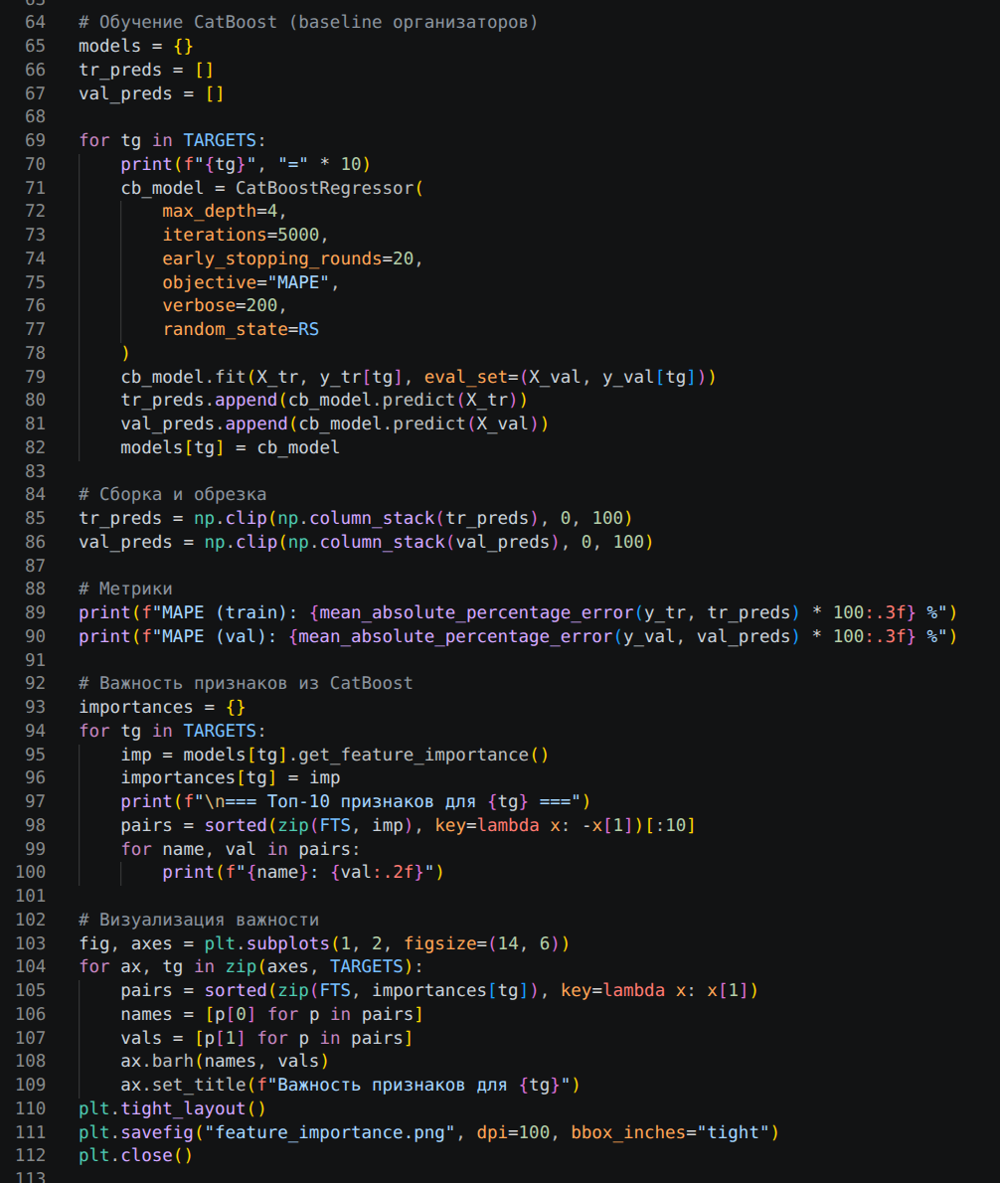
Рисунок 15. Код получения важности признаков из CatBoost.
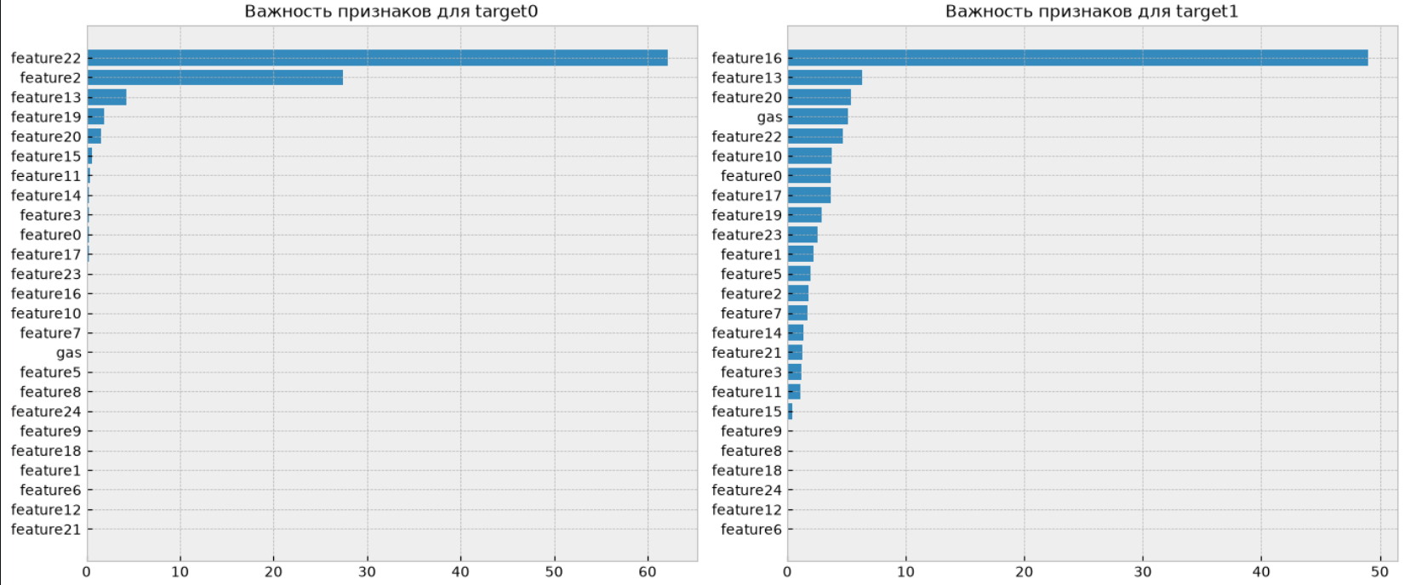
Рисунок 16. Важность признаков для target0 и target1.
5. Построение Ridge-регрессии
На основе результатов анализа нелинейности и важности признаков было принято решение заменить CatBoost на Ridge-регрессию с постепенным расширением признакового пространства. Для этого были построены пять вариантов моделей:
- OLS — обычная линейная регрессия на исходных 25 признаках. Служит отправной точкой для оценки вклада каждого последующего расширения.
- Ridge — линейная регрессия с L2-регуляризацией на исходных признаках. Перед обучением признаки масштабируются через StandardScaler — обязательное условие для корректной работы L2-регуляризации, поскольку штраф чувствителен к масштабу. Гиперпараметр λ подбирается автоматически через 5-кратную кросс-валидацию (RidgeCV).
- Ridge + квадраты — к исходным признакам добавлены их квадраты. Это дает модели возможность моделировать квадратичные зависимости — первое расширение, которое должно уловить нелинейности, выявленные на этапе анализа остатков.
- Ridge + взаимодействия — к квадратам добавлены произведения важных признаков (отобранных по важности из CatBoost) со всеми остальными. Такой отбор вместо всех 600 возможных попарных взаимодействий позволяет сохранить разумное число признаков и избежать переобучения.
- Ridge + степени 3–4 — финальное расширение: добавлены степени 3 и 4 для важных признаков. Это дает модели возможность моделировать более сложные нелинейные зависимости.
Код построения всех моделей приведен на рисунке 15, результаты обучения — на рисунке 16.

Рисунок 15. Код построения Ridge-моделей с последовательным расширением признакового пространства.
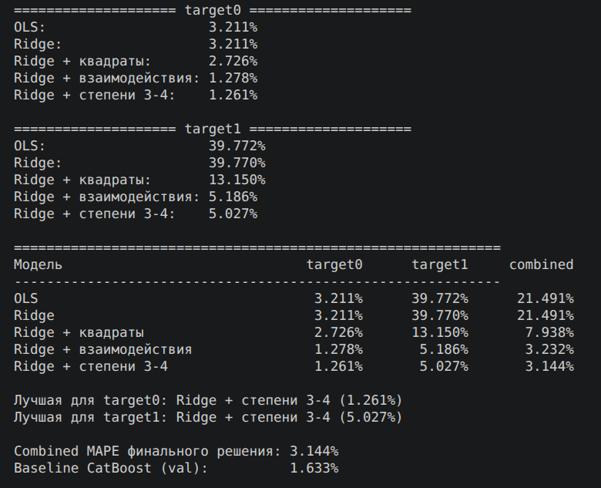
Рисунок 16. Результаты обучения всех моделей.
Анализ результатов:
- OLS показала MAPE = 21.491% (среднее). Особенно плохой результат для target1 (39.772%) объясняется существенной нелинейностью зависимости этого таргета от признаков.
- Ridge на исходных признаках дал практически идентичный результат. Это объясняется тем, что RidgeCV подобрал очень маленькое значение λ (близкое к нижней границе) — на 25 признаках переобучения нет, и регуляризация почти не влияет на решение. Эффект от Ridge проявляется только при добавлении большого числа новых признаков, когда растет мультиколлинеарность.
- Ridge + квадраты дал существенное улучшение для target1 (с 39.77% до 13.15%), что подтверждает наличие выраженной нелинейной зависимости. Для target0 улучшение скромнее (с 3.211% до 2.726%) — вероятно, зависимость target0 от доминирующего признака feature22 более линейна.
- Ridge + взаимодействия снизил ошибку target1 еще более чем в 2.5 раза (с 13.15% до 5.19%), что подтверждает: взаимодействия важных признаков несут существенную информацию о процессе.
- Ridge + степени 3–4 дал небольшое, но стабильное улучшение для обоих таргетов. Финальная модель — Ridge с квадратами, взаимодействиями и степенями 3–4 важных признаков.
Итоговое решение дает Combined MAPE = 3.144%. По сравнению с baseline CatBoost (1.633%) значение выше — и это ожидаемо: линейная модель хуже подгоняется под обучающее распределение, чем градиентный бустинг. Однако ключевое преимущество Ridge заключается не в точности на локальной валидации, а в способности экстраполировать, что и проверяется на следующем шаге.
6. Проверка генерализации
Для проверки способности моделей генерализовать был проведен эксперимент, имитирующий реальную задачу: данные разделены по значению доминирующего признака (для target0 — feature22, для target1 — feature16) на «типичные» (значения в диапазоне 10–90 процентилей, 80% данных) и «крайние» (значения ниже 10-го или выше 90-го процентиля, 20% данных). Модели обучались только на типичных значениях, а валидировались на крайних — это воспроизводит ситуацию, когда модель должна работать с данными вне обучающего диапазона.
Процедура была применена как к Ridge (на лучшей матрице признаков), так и к CatBoost — для честного сравнения. Чтобы CatBoost не «подглядывал» в крайние значения при early stopping, «нормальные» данные были дополнительно разделены на внутренние train/val (80/20). Код проверки генерализации приведен на рисунке 17, результаты — на рисунке 18.

Рисунок 17. Код проверки генерализации для Ridge и CatBoost.
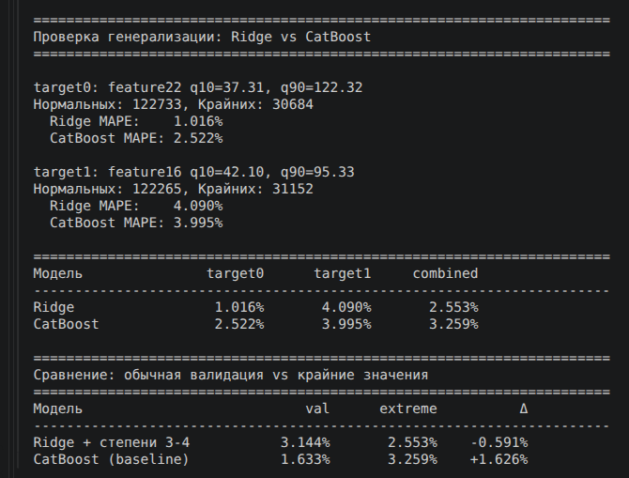
Рисунок 18. Результаты проверки генерализации.
Анализ результатов:
- Ridge-регрессия при переходе к крайним значениям улучшила MAPE на 0.591% (с 3.144% до 2.553%). Линейная модель с полиномиальными признаками плавно экстраполирует за пределы обучающего диапазона — при отклонении признака от типичных значений предсказание продолжает тренд, а не «упирается» в границу.
- CatBoost при переходе к крайних значениям ухудшил MAPE на 1.626% (с 1.633% до 3.259%). Деревья решений по своей природе не экстраполируют: если значение признака выходит за пределы обучающего диапазона, дерево отвечает так же, как для ближайшей границы. Это классическое поведение и прямое объяснение расхождения локальной валидации (~1.6%) с публичным лидербордом (~10%), которое отмечал автор baseline в README.
- Для target1 CatBoost показал незначительно лучший результат (3.995% против 4.090%), однако для target0 разрыв существенный (2.522% против 1.016% в пользу Ridge). В среднем Ridge-регрессия превосходит baseline на крайних значениях (2.553% против 3.259%), что подтверждает ее преимущество в задаче генерализации.

Вывод
В ходе лабораторной работы было проработано baseline-решение задачи генерализации SIBUR Challenge 2023 на основе CatBoostRegressor и предложено более устойчивое решение на основе Ridge-регрессии с расширением признакового пространства.
1. Воспроизведен baseline организаторов на основе CatBoostRegressor. Локальная валидация показала MAPE = 1.633%, однако по данным автора baseline на публичном лидерборде модели дают ~10% — расхождение в 6 раз указывает на переобучение под train/valid-распределение.
2. Выявлена причина плохой генерализации baseline: деревья решений не экстраполируют — предсказание всегда лежит внутри диапазона обучающей выборки. Для задачи «цифровых экспериментов» это критично.
3. Проверена гипотеза о нелинейности данных. Residual plot линейной модели показал систематическую структуру в остатках (наклонные полосы, выраженные кривые), что подтверждает наличие нелинейных зависимостей. Раскраска остатков по признаку `gas` выявила скрытую категориальную переменную: два режима в данных соответствуют типам газа `gas1` и `gas2`.
4. Проведен анализ важности признаков с помощью CatBoost. Определены доминирующие признаки: `feature22` (62.1%) для target0, `feature16` (49.0%) для target1. Эти признаки использованы для адресного добавления нелинейных преобразований, что позволило избежать взрывного роста числа признаков и сохранить интерпретируемость модели.
5. Построена Ridge-регрессия с последовательным расширением признакового пространства. Показано устойчивое снижение MAPE на каждом шаге: OLS (21.491%) → Ridge (21.491%) → Ridge + квадраты (7.938%) → Ridge + взаимодействия (3.232%) → Ridge + степени 3–4 (3.144%). Финальная модель — Ridge с квадратами, взаимодействиями и степенями 3–4 важных признаков.

6. Проверена генерализация на крайних значениях доминирующих признаков. Ridge показал улучшение MAPE на 0.591% при переходе к крайним значениям (с 3.144% до 2.553%), тогда как CatBoost ухудшился на 1.626% (с 1.633% до 3.259%). Это прямое доказательство того, что линейная модель с полиномиальными признаками решает задачу экстраполяции, которую деревья в принципе не решают.
Итог: несмотря на то что Ridge уступает CatBoost на обычной валидации (3.144% против 1.633%), именно он решает главную задачу хакатона — генерализацию на данных вне обучающей выборки. Цель работы достигнута: изучено baseline-решение, освоены методы L2-регуляризации и feature engineering, предложено решение, превосходящее baseline в той задаче, ради которой проводился хакатон.

ПРИЛОЖЕНИЕ A

ИСХОДНЫЙ КОД ПРОГРАММЫ
main.py
from matplotlib import pyplot as plt

plt.style.use("bmh")
plt.rcParams["axes.titlesize"] = "large"

import pathlib
import numpy as np
import pandas as pd
pd.set_option('display.max_columns', None)

from sklearn.model_selection import train_test_split
from sklearn.metrics import mean_absolute_percentage_error
from sklearn.linear_model import LinearRegression, RidgeCV
from sklearn.preprocessing import StandardScaler
from catboost import CatBoostRegressor

# Пути и seed
DATA_DIR = pathlib.Path("./")
RS = 42

# Загрузка данных
train = pd.read_parquet(DATA_DIR.joinpath("train.parquet"))
print("Размер данных:", train.shape)
print(train.head())

# Признаки и таргеты
CAT = ["feature4"]
TARGETS = ["target0", "target1"]
FTS = train.filter(like="feature").columns.difference(CAT)

# Кодирование категориального признака
train["gas"] = 0
train.loc[train.feature4 == "gas2", "gas"] = 1
FTS = FTS.union(["gas"])

# Разделение на train и valid (как в baseline)
X_tr, X_val, y_tr, y_val = train_test_split(
train[FTS], train[TARGETS], train_size=0.5, random_state=RS
)
print("Train:", X_tr.shape, "Valid:", X_val.shape)

# Residual plot для линейной модели
fig, axes = plt.subplots(1, 2, figsize=(14, 5))

for ax, tg in zip(axes, TARGETS):
lin = LinearRegression().fit(X_tr, y_tr[tg])
residuals = y_tr[tg] - lin.predict(X_tr)
for g_val, color in zip([0, 1], ["blue", "orange"]):
mask = X_tr["gas"] == g_val
ax.scatter(lin.predict(X_tr)[mask], residuals[mask],
alpha=0.1, s=1, c=color, label=f"gas{g_val+1}")
ax.axhline(0, color="red", linestyle="--")
ax.legend()
ax.set_xlabel("Предсказание линейной модели")
ax.set_ylabel("Остаток")
ax.set_title(f"Residual plot для {tg}")

plt.tight_layout()
plt.savefig("residuals.png", dpi=100, bbox_inches="tight")
plt.close()

# Обучение CatBoost (baseline организаторов)
models = {}
tr_preds = []
val_preds = []

for tg in TARGETS:
print(f"{tg}", "=" * 10)
cb_model = CatBoostRegressor(
max_depth=4,
iterations=5000,
early_stopping_rounds=20,
objective="MAPE",
verbose=200,
random_state=RS
)
cb_model.fit(X_tr, y_tr[tg], eval_set=(X_val, y_val[tg]))
tr_preds.append(cb_model.predict(X_tr))
val_preds.append(cb_model.predict(X_val))
models[tg] = cb_model

# Сборка и обрезка
tr_preds = np.clip(np.column_stack(tr_preds), 0, 100)
val_preds = np.clip(np.column_stack(val_preds), 0, 100)

# Метрики
print(f"MAPE (train): {mean_absolute_percentage_error(y_tr, tr_preds) * 100:.3f} %")
print(f"MAPE (val): {mean_absolute_percentage_error(y_val, val_preds) * 100:.3f} %")

# Важность признаков из CatBoost
importances = {}
for tg in TARGETS:
imp = models[tg].get_feature_importance()
importances[tg] = imp
print(f"\n=== Топ-10 признаков для {tg} ===")
pairs = sorted(zip(FTS, imp), key=lambda x: -x[1])[:10]
for name, val in pairs:
print(f"{name}: {val:.2f}")

# Визуализация важности
fig, axes = plt.subplots(1, 2, figsize=(14, 6))
for ax, tg in zip(axes, TARGETS):
pairs = sorted(zip(FTS, importances[tg]), key=lambda x: x[1])
names = [p[0] for p in pairs]
vals = [p[1] for p in pairs]
ax.barh(names, vals)
ax.set_title(f"Важность признаков для {tg}")
plt.tight_layout()
plt.savefig("feature_importance.png", dpi=100, bbox_inches="tight")
plt.close()

# Построение Ridge-регрессии с постепенным расширением признаков
idx_tr, idx_val = train_test_split(
np.arange(len(train)), train_size=0.5, random_state=RS
)
X_all = train[FTS].values
y_all = {tg: train[tg].values for tg in TARGETS}

def mape(y_true, y_pred):
return mean_absolute_percentage_error(y_true, y_pred) * 100

def fit_ridge(X_train, y_train, X_valid):
scaler = StandardScaler()
Xtr = scaler.fit_transform(X_train)
Xval = scaler.transform(X_valid)
model = RidgeCV(alphas=np.logspace(-3, 3, 20), cv=5)
model.fit(Xtr, y_train)
return model.predict(Xval)

# Важные признаки, отобранные по результатам CatBoost
important = {
"target0": ["feature22", "feature2", "feature13", "feature19", "feature20"],
"target1": ["feature16", "feature13", "feature20", "gas", "feature22"],
}

results = {"target0": {}, "target1": {}}
best_matrices = {} # будем хранить лучшую матрицу признаков для каждого таргета

for tg in TARGETS:
print(f"\n{'=' * 20} {tg} {'=' * 20}")
imp_idx = [list(FTS).index(f) for f in important[tg]]

# 1. OLS
lin = LinearRegression().fit(X_tr, y_tr[tg])
results[tg]["OLS"] = mape(y_val[tg], lin.predict(X_val))
print(f"OLS: {results[tg]['OLS']:.3f}%")

# 2. Ridge на исходных
pred = fit_ridge(X_tr, y_tr[tg], X_val)
results[tg]["Ridge"] = mape(y_val[tg], pred)
print(f"Ridge: {results[tg]['Ridge']:.3f}%")

# 3. Ridge + квадраты
X_sq = np.hstack([X_all, X_all ** 2])
pred = fit_ridge(X_sq[idx_tr], y_all[tg][idx_tr], X_sq[idx_val])
results[tg]["Ridge + квадраты"] = mape(y_all[tg][idx_val], pred)
print(f"Ridge + квадраты: {results[tg]['Ridge + квадраты']:.3f}%")

# 4. Ridge + взаимодействия
X_int = X_sq.copy()
for fi in imp_idx:
for j in range(X_all.shape[1]):
if j != fi:
X_int = np.hstack([X_int, (X_all[:, fi] * X_all[:, j]).reshape(-1, 1)])
pred = fit_ridge(X_int[idx_tr], y_all[tg][idx_tr], X_int[idx_val])
results[tg]["Ridge + взаимодействия"] = mape(y_all[tg][idx_val], pred)
print(f"Ridge + взаимодействия: {results[tg]['Ridge + взаимодействия']:.3f}%")

# 5. Ridge + степени 3-4
X_pow = X_int.copy()
for fi in imp_idx:
X_pow = np.hstack([
X_pow,
(X_all[:, fi] ** 3).reshape(-1, 1),
(X_all[:, fi] ** 4).reshape(-1, 1),
])
pred = fit_ridge(X_pow[idx_tr], y_all[tg][idx_tr], X_pow[idx_val])
results[tg]["Ridge + степени 3-4"] = mape(y_all[tg][idx_val], pred)
print(f"Ridge + степени 3-4: {results[tg]['Ridge + степени 3-4']:.3f}%")

# Запоминаем лучшую матрицу для этого таргета
best_name = min(results[tg], key=results[tg].get)
best_matrices[tg] = {
"Ridge + квадраты": X_sq,
"Ridge + взаимодействия": X_int,
"Ridge + степени 3-4": X_pow,
}[best_name]
best_matrices[tg + "_name"] = best_name

# Итоговая таблица
print(f"\n{'=' * 60}")
print(f"{'Модель':<30} {'target0':>12} {'target1':>12} {'combined':>12}")
print("-" * 60)
for model in results["target0"].keys():
m0 = results["target0"][model]
m1 = results["target1"][model]
mc = (m0 + m1) / 2
print(f"{model:<30} {m0:>11.3f}% {m1:>11.3f}% {mc:>11.3f}%")

# Финальные модели
best0 = min(results["target0"], key=results["target0"].get)
best1 = min(results["target1"], key=results["target1"].get)
mape_best0 = results["target0"][best0]
mape_best1 = results["target1"][best1]
mape_combined = (mape_best0 + mape_best1) / 2

print(f"\nЛучшая для target0: {best0} ({mape_best0:.3f}%)")
print(f"Лучшая для target1: {best1} ({mape_best1:.3f}%)")
print(f"\nCombined MAPE финального решения: {mape_combined:.3f}%")
print(f"Baseline CatBoost (val): 1.633%")

# Проверка генерализации: Ridge vs CatBoost
print(f"\n{'=' * 70}")
print("Проверка генерализации: Ridge vs CatBoost")
print("=" * 70)

gen_features = {"target0": "feature22", "target1": "feature16"}
gen_results = {"Ridge": {}, "CatBoost": {}}

for tg in TARGETS:
fname = gen_features[tg]
fi = list(FTS).index(fname)
q10, q90 = np.percentile(X_all[:, fi], [10, 90])
extreme = (X_all[:, fi] <= q10) | (X_all[:, fi] >= q90)
normal = ~extreme

print(f"\n{tg}: {fname} q10={q10:.2f}, q90={q90:.2f}")
print(f"Нормальных: {normal.sum()}, Крайних: {extreme.sum()}")

# --- Ridge на лучшей матрице ---
X_best = best_matrices[tg]
pred_ridge = fit_ridge(X_best[normal], y_all[tg][normal], X_best[extreme])
gen_results["Ridge"][tg] = mape(y_all[tg][extreme], pred_ridge)

# --- CatBoost на тех же данных ---
# Чтобы не "подглядывать" в extreme для early stopping,
# разбиваем normal на внутренние train/val
normal_idx = np.where(normal)[0]
rng = np.random.RandomState(RS)
rng.shuffle(normal_idx)
n_inner = int(0.8 * len(normal_idx))
inner_tr = normal_idx[:n_inner]
inner_val = normal_idx[n_inner:]

cb = CatBoostRegressor(
max_depth=4, iterations=5000,
early_stopping_rounds=20, objective="MAPE",
verbose=0, random_state=RS
)
cb.fit(X_all[inner_tr], y_all[tg][inner_tr],
eval_set=(X_all[inner_val], y_all[tg][inner_val]))
pred_cb = np.clip(cb.predict(X_all[extreme]), 0, 100)
gen_results["CatBoost"][tg] = mape(y_all[tg][extreme], pred_cb)

print(f" Ridge MAPE: {gen_results['Ridge'][tg]:.3f}%")
print(f" CatBoost MAPE: {gen_results['CatBoost'][tg]:.3f}%")

# Итоговая таблица
print(f"\n{'=' * 70}")
print(f"{'Модель':<15} {'target0':>12} {'target1':>12} {'combined':>12}")
print("-" * 70)
for model in ["Ridge", "CatBoost"]:
m0 = gen_results[model]["target0"]
m1 = gen_results[model]["target1"]
mc = (m0 + m1) / 2
print(f"{model:<15} {m0:>11.3f}% {m1:>11.3f}% {mc:>11.3f}%")

# Итоговое сравнение с обычной валидацией
print(f"\n{'=' * 70}")
print("Сравнение: обычная валидация vs крайние значения")
print("=" * 70)
print(f"{'Модель':<25} {'val':>10} {'extreme':>12} {'Δ':>10}")
print("-" * 70)
# Ridge
ridge_val = mape_combined
ridge_ext = (gen_results["Ridge"]["target0"] + gen_results["Ridge"]["target1"]) / 2
print(f"{'Ridge + степени 3-4':<25} {ridge_val:>9.3f}% {ridge_ext:>11.3f}% {ridge_ext - ridge_val:>+9.3f}%")
# CatBoost
cb_ext = (gen_results["CatBoost"]["target0"] + gen_results["CatBoost"]["target1"]) / 2
print(f"{'CatBoost (baseline)':<25} {1.633:>9.3f}% {cb_ext:>11.3f}% {cb_ext - 1.633:>+9.3f}%")_

